Sprawozdanie

Poznanie zasad działania i uczenia sieci z konkurencyjnym uczeniem.

1. Opis ćwiczenia

Użyć sieci SOM do wyuczenia podobieństwa kolorów. Na wejście sieci podawane są składowe koloru w skali RGB. Pokazać, jaki wpływ ma przyjęta maksymalna i minimalna wartość sąsiedztwa oraz maksymalna liczba iteracji? Aplikacja ma umożliwiać pokazanie gdzie leży na mapie wzorzec testowy odpowiadający określonemu kolorowi, na którym sieć nie była uczona.

2. Implementacja

Główna część programu znajduje się w klasie SOM, gdzie zaimplementowana jest sieć. Przygotowanie badań i wzorców treningowych znajduje się w klasie Colors

3. Badania

Stan początkowy:



dla R_max = 1 lub t_max=0 obraz się nie zmienia.

Dla t_max=0 jest to oczywiste: nie jest wykonywana ani jedan iteracja

Dla R_max=1 sąsiedztwo jest zerowe, więc kolor nie propaguje się dalej

dla t_max = 1 I

R_max = 2



R_max = 5

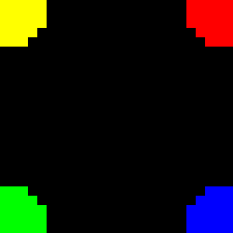

dla R_max = 12

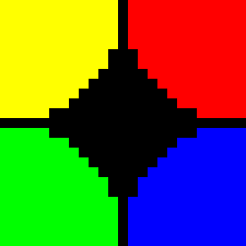

dla R_max = 17

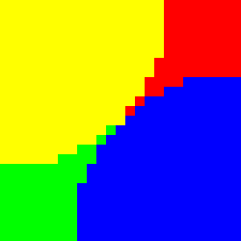

dla R_max = 4 I

dla t_max = 10



4. Wnioski